НАЦИОНАЛЬНЫЙ ПРОЕКТ «Продолжительная и активная жизнь»

С 8 по 14 декабря 2025 года проходит Неделя профилактики потребления никотинсодержащей продукции.


Цель - повышение осведомлённости населения о вреде табака и никотинсодержащих изделий.
По данным официальной статистики, за годы действия государственной политики, направленной на защиту граждан от табачного дыма и последствий потребления табака, распространенность курения в стране неуклонно снижается, но в последние годы наблюдается замедление темпов снижения распространенности потребления иной никотинсодержащей продукции: вейпов, электронных сигарет, продуктов нагревания табака, кальянов и бездымного табака.
Осведомленность населения о том, что эти продукты вызывают зависимость в силу содержания высокотоксичного никотина и другие заболевания, присущие табаку, остается низкой. Этому способствует агрессивный маркетинг этой продукции со стороны табачных компаний, нацеленный в первую очередь на подростковую молодежь, формирует у них устойчивую психологическую и физиологическую зависимость.
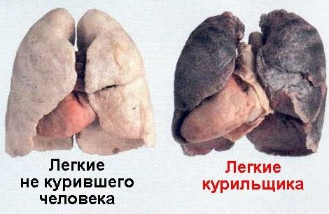
Всемирная организация здравоохранения констатирует, что курение табака убивает до половины людей, которые его употребляют. Табачный дым содержит психоактивное вещество — алкалоид никотин, который является аддиктивным стимулятором, а также вызывает слабую эйфорию. Медицинские исследования указывают на явную связь табакокурения с такими заболеваниями, как рак и эмфизема лёгких, заболеваний сердечно-сосудистой системы, а также других проблем со здоровьем.
Кроме собственно курения табака вредное действие на организм оказывается и при суррогатной его замене курением электронных сигарет и систем нагревания табака (типа IQOS).
Последствиями курения являются:
- онкологические заболевания (рак легких)
- болезни органов дыхания (ХОБЛ, бронхиальная астма)
- сердечно-сосудистые заболевания (инфаркт миокарда, инсульт)
- сахарный диабет
- импотенция и бесплодие
Что важно знать про электронные устройства доставки никотина?
- Не табачное изделие, но никотин в них тоже есть (синтетический либо другого растительного происхождения), что приводит к развитию зависимости
- Не предназначены для лечения табачной зависимости
- Не помогают бросить курить
Что содержится в сигарете?
- никотин (вызывает зависимость)
- раздражающие вещества (повреждают дыхательные пути)
- канцерогенные вещества (увеличивают риск развития различных злокачественных новообразований)
- угарный газ (способствует развитию сердечно-сосудистых заболеваний)
- смолы
Самое лучшее, что человек может сделать для своего здоровья – не начинать курить совсем. Или отказаться от этой пагубной привычки. Помочь в этом могут врач-нарколог или терапевт. Бросать курение сигарет нужно сразу. При этом должна быть заместительная терапия. Это могут быть специальные пластыри или спреи.
Советы, которые помогут вам бросить курить:

- Необходимо ясно понять, почему для вас важно бросить курить;
- Определите дату отказа от курения, морально к ней подготовьтесь;
- Старайтесь избегать в первое время компании, где курение считается нормой;
- Предупредите родственников и друзей, чтобы они не провоцировали, а поддерживали вас;
- Прислушивайтесь к своему организму. Проконсультируйтесь с врачом наркологом, пульмунологом или терапевтом;
- При сильных симптомах отмены допускается применение специальных никотин-заместительных препаратов.
Стоит отметить, что длительное курение резко повышает вероятность развития проблем с сердцем и сосудами, увеличивается риск развития: гипертонии артерий, сердечной недостаточности, ишемической болезни сердца, аритмии, атеросклероза, стенокардии и других заболеваний.

Бросить курить никогда не поздно!
Берегите свое здоровье!

Материал составлен по открытым Интернет-ресурсам

